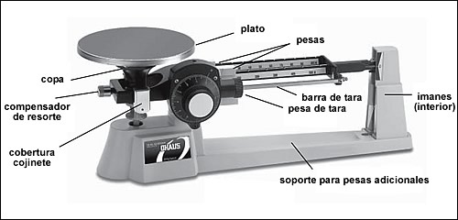

La Balanza (del latín: bis , dos, lanx, plato) es una palanca de primer género de brazos iguales que mediante el establecimiento de una situación de equilibrio entre los pesos de dos cuerpos permite medir masas. Al igual que una romana, es un instrumento de medición que permite medir la masa de un objeto.

Para realizar las mediciones se utilizan patrones de masa cuyo grado de exactitud depende de la precisión del instrumento. Al igual que en una romana, pero a diferencia de una báscula o un dinamómetro, los resultados de las mediciones no varían con la magnitud de la aceleración de la gravedad. El rango de medida y precisión de una balanza puede variar desde varios kilos (con precisión de gramos), en balanzas industriales y comerciales; hasta unos gramos (con precisión de miligramos) en balanzas de laboratorio. La evolución de las balanzas en los últimos tiempos ha sido radical, pues se ha pasado de utilizar las balanzas tradicionales, de funcionamiento mecánico, a balanzas electrónicas de lectura directa y precisa.

**Uso de la Balanza Electrónica**

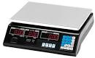

La principal utilidad de las balanzas es para pesar los alimentos que se venden a granel, al peso: carne, pescado, frutas, etc. Estas balanzas llevan incorporado una máquina calculadora donde el vendedor introduce el precio de la materia que pesa y realiza automáticamente el cálculo del coste, que el cliente puede ver en una pantalla, y al final de la compra emite una factura de todas las mercancías pesadas.

 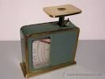 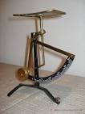

Otro uso importante de las balanzas es para pesar pequeñas cantidades de masa que se utiliza en los laboratorios para hacer pruebas o análisis de determinados materiales. Estas balanzas destacan por su gran precisión. En los hogares también hay, a menudo, pequeñas balanzas para pesar los alimentos que se van a cocinar según las indicaciones de las recetas culinarias.

**Báscula para pesar graneles.**

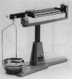 http://t1.gstatic.com/images?q=tbn:ANd9GcRtohEHK34aq4lG0RTB_H0blbf2E-Hooht4pMnNXCkKWrSLtmWhRRS1iQ4 

*Balanza de medición de Humedad*

También llamada Bulk Weighing (pesaje en continuo por ciclos) Son básculas intercaladas en cintas transportadoras de materiales a granel. El sistema consta de dos tolvas en línea vertical. La superior tiene por objeto almacenar material mientras se produce el pesado del contenido de la tolva inferior. Una vez efectuado el mismo el gráneles liberado a la cinta transportadora y cuando la tolva se vacía se vuelve a llenar con el material acumulado en la tolva superior.

**Báscula de dosificación.**

Son básculas normalmente en forma de tolva suspendida por células de carga. A dicha tolva le llegan unos sinfines cuyos motores están controlados por un visor dosificador que puede realizar una formula con varios componentes.

**Dinamómetro**

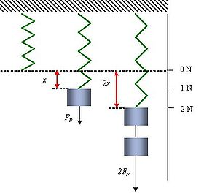Dinamómetro. 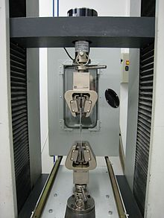

Se denomina dinamómetro a un instrumento utilizado para medir fuerzas, comúnmente utilizado para calcular pesos. El dinamómetro tradicional, inventado por Isaac Newton, basa su funcionamiento en la elongación de un resorte que sigue la ley de Hooke en el rango de medición. Al igual que una báscula con muelle elástico, es una balanza de resorte, pero no debe confundirse con una balanza de platillos (instrumento utilizado para comparar masas).

Estos instrumentos constan de un muelle, generalmente contenido en un cilindro que a su vez puede estar introducido en otro cilindro. El dispositivo tiene dos ganchos o anillas, uno en cada extremo. Los dinamómetros llevan marcada una escala, en unidades de fuerza, en el cilindro hueco que rodea el muelle. Al colgar pesos o ejercer una fuerza sobre el gancho exterior, el cursor de ese extremo se mueve sobre la escala exterior, indicando el valor de la fuerza.

Existen dinamómetros diseñados para diversas aplicaciones. Una de ellas es la de pesar, es decir, para medir el peso de algo y por equivalencia determinar su masa. Esto conlleva a la necesidad de calibración el instrumento cada vez que se cambia de ubicación, especialmente en medidas de precisión, debido a la variación de la relación entre la masa y el peso, que es la aceleración de la gravedad y depende del emplazamiento.

* P es el peso, cuya unidad básica en el Sistema Internacional es el newton;
* m es la masa, cuya unidad básica es el kilogramo;
* g es la aceleración de la gravedad, cuya unidad básica es el m/s².

[*http://intercentres.cult.gva.es/iesbu%F1ol/html/Departamentos/FyQ/Cinco_ecuac/newt_his.html*](http://intercentres.cult.gva.es/iesbu%F1ol/html/Departamentos/FyQ/Cinco_ecuac/newt_his.html)

Algunas máquinas de ensayo de materiales someten las probetas a esfuerzos que pueden ser medidos con dinamómetros u otros instrumentos de medición de fuerzas, como una célula de carga. Además miden otras magnitudes como la deformación de la probeta en un ensayo de tracción, la penetración en un ensayo de dureza o el número de ciclos en un ensayo de fatiga.

También se usan en ortodoncia para medir las fuerzas aplicadas durante el tratamiento.

[*http://youtu.be/SgsgJ8jjqeE*](http://youtu.be/SgsgJ8jjqeE)

[*http://www.youtube.com/watch?v=SgsgJ8jjqeE&NR=1*](http://www.youtube.com/watch?v=SgsgJ8jjqeE&NR=1)